- Методи захисту телефонних ліній зв’язку;

Якщо інформаційна атака по телефонному каналу здійснюється за рахунок підключення до лінії зв’язку радіозакладного пристрою контактного типу з живленням від самої лінії, тоді такі пристрої змінюють характеристики самої лінії, що може бути зафіксованим приладами або системами аналізу стану телефонної лінії. Отримання такої інформації може бути приводом для висновку про несанкціонований доступ до даної лінії. Наприклад, підключення радіозакладок або телефонних ретрансляторів такого типу призводить до зміни значення живлячої напруги телефонної станції. Причому закладний пристрій може підключатись паралельно і послідовно до лінії зв’язку і в залежності від цього напруга в лінії буде змінюватись на ту чи іншу величину.
За спеціальною таблицею падіння напруги можна визначити чи підключен закладний пристрій до мережі.

Простим методом захисту телефонних ліній є метод обмеження шкідливих сигналів. Метод грунтується на нелінійності вольт-амперної характеристики напівпровідників (частіше діода) при малих значеннях струмів та напруг. Зустрічно-паралельне підключення двох діодів послідовно до дзвінково-визовного пристрою телефону дозволяє створити умови, перешкоджаючі проникненню у дзвінково-визовний пристрій сигналів з малою амплітудою, або від генераторів з великим внутрішнім опором.

Фільтрація небезпечних сигналів використовується для захисту телефонних апаратів від “ВЧ нав’язування”. Як правило, для захисту телефонних апаратів використовують пристрої, котрі об’єднують фільтр та обмежувач. Це пристрої типу “Экран”, “Гранит-8” і “Гранит-10”, “Корунд”, “Грань-300” та ін.
Відключення апарату від лінії при проведенні конфіденційних переговорів є найбільш радикальним методом захисту. Для автоматичного відключення при покладанні слухавки використовують виріб типу “Барьер-М1” . До його складу входять: - електронний комутатор; - схема аналізу стану телефонного апарату, наявність сигналів виклику та управління комутатором; - схема захисту телефонного апарата від високовольтних імпульсів; Пристрій працює у режимах: черговому, передавання сигналів виклику та робочому. В режимі чергування апарат розв’язує лінію з опором 20 мОм. Напруга на виході пристрою у черговому прийомі складає 5…7 В. До сертифікованих засобів лінійного зашумлення відносяться пристрої МП-1А (захист аналогових телефонних апаратів) та МП-1ЦП-1А (захист числових телефонних апаратів) та ін

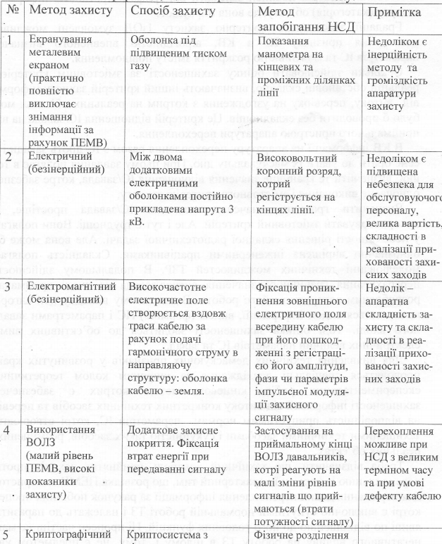

- Пристрої для захисту мовної інформації.

Скремблер - програмне або апаратне пристрій (алгоритм), яке виконує скремблювання - оборотне перетворення цифрового потоку без зміни швидкості передачі з метою отримання властивостей випадкової послідовності.
Скремблювання – це процедура зміни характеристик мовного сигналу до стану його нерозбірливості и невпізнуваності шляхом модулювання з подальшим розміщенням в смузі частот спектру, в якій був вихідний відкритий сигнал.
Для скремблювання застосовують низку методів частотного перетворення сигналів, таких як частотна інверсія спектру сигналу, частотна інверсія спектру сигналу із зсувом несущої частоти та інші. Методи аналогового скремблювання відносно нескладні, дозволяють створювати дешеви технічні засоби скремблювання, але відрізняються низькою стійкістю.
Скремблювання - оборотний процес, тобто вихідне повідомлення можна відновити, застосувавши зворотний алгоритм.
У мовних системах зв'язку відомо два основні методи закриття мовних сигналів, розрізняються за способом передачі по каналах зв'язку: аналогове і цифрове скремблювання.
Серед сучасних пристроїв утаємничення мовних сигналів найбільше поширення мають пристрої, що використовують метод аналогового скремблювання.
Аналогові скремблери поділяються на:
• мовні скремблери найпростіших типів на базі часових і (або) частотних перестановок мовного сигналу
• комбіновані мовні скремблери на основі частотно-часових перестановок відрізків мовлення, представлених дискретними відліками, із застосуванням цифрової обробки сигналів
Скремблюрованний сигнал потім може бути переданий по каналу зв'язку в тій же смузі частот, що і відкритий. В апаратах такого типу використовується один або декілька принципів аналогового скремблювання.
Можливо перетворення мовного сигнала по трьом параметрам: амплітуді, частоті і часу

Основні методи перетворення мовного сигналу:
Частотні перетворення:
- Частотна інверсія сигналу (перетворення спектра сигналу за допомогою гетеродина і фільтра)
- Розбиття смуги частот мовного сигналу на кілька піддіапазонів і частотна інверсія спектра в кожному щодо середньої частоти поддиапазоне
- Розбиття смуги частоти мовного сигналу на кілька піддіапазонів і їх частотні перестановки тимчасові перетворення
- Інверсія за часом сегментів мови
- Тимчасові перестановки сегментів мовного сигналу
- Комбіновані методи
Існує два основних види частотних скремблеров - інверсні і смугові.
Цифрові скремблери
Альтернативним аналоговому скремблюванню мови є шифрування мовних сигналів, перетворених в цифрову форму, перед їх передачею.
Цифрові системи втаємничення мовлення поділяються на широкосмугові і вузькосмугові
Системи вiброакустичного зашумлення

За принципом дії всі технічні засоби просторового і лінійного зашумлення можна розділити на три великі групи.
1. Засоби створення акустичних маскуючих перешкод:
• генератори шуму в акустичному діапазоні;
• пристрої віброакустичного захисту;
• технічні засоби ультразвукового захисту приміщень.
2. Засоби створення електромагнітних маскуючих перешкод:
• технічні засоби просторового зашумлення;
• технічні засоби лінійного зашумлення, які, в свою чергу, діляться
на Засоби створення маскуючих перешкод в комунікаційних мережах і засоби
створення маскуючих перешкод в мережах електроживлення.
3. Багатофункціональні засоби захисту.

Генератори шуму в мовному діапазоні отримали досить широке розповсюджування на практиці. Вони використовуються для захисту від несанкціонованого зйому аку-
стичної інформації шляхом маскування безпосередньо корисного звукового сиг-
налу.

Маскування проводиться білим шумом з коригуванням спектральної характеристики.
Найбільш ефективним засобом захисту приміщень, призначених для проведення конфіденційних заходів, від знімання інформації через шибки, стіни, системи вентиляції, труби опалення, двері і т.д. є пристрої віброакустичного захисту. Дана апаратура дозволяє запобігти прослуховування за допомогою дротових мікрофонів, звукозаписної апаратури, радіомікрофоніві електронних стетоскопів, систем лазерного знімання акустичної інформації з вікон іт.д. Протидія прослуховуванню забезпечується внесенням віброакустичнихшумових коливань в елементи конструкції будівлі.

Диктофони та акустичні радіозакладні пристрої мають у своєму складі багато напівпровідникових елементів. Таким чином найбільш ефективним засобом їх виявлення є нелінійний локатор. Тим більше, що професіонали все частіше використовують метод “опромінювання”, котрий оснований на ефекті додаткової модуляції інформаційним сигналом радіохвиль, що розповсюджуються на даний момент у зоні роботи технічного засобу, котрий оброблює на даний момент інформацію.
Для виявлення працюючих в режимі запису диктофонів використовують так звані детектори диктофонів. Принцип дії оснований на виявленні слабкого магнітного поля, котре утворюється працюючим генератором підмагнічування або двигуном диктофона. Для прийому таких сигналів використовують магнітні антени.

